INFORME DE FISCALIZACIÓN AMBIENTAL

INSPECCIÓN AMBIENTAL

“VERTEDERO EL EMPALME REXIN LTDA”

DFZ-2016-1074-X-RCA-IA

 | Nombre | Firma
Aprobado | Ivonne Mansilla Gómez
Revisado | Carla Quiroz Rubio
Elaborado | José Moraga Emhardt

Tabla de Contenidos
Tabla de Contenidos 2
1. RESUMEN. 3
2. IDENTIFICACIÓN DEL PROYECTO, INSTALACIÓN, ACTIVIDAD O FUENTE FISCALIZADA 4
2.1. Antecedentes Generales 4
2.2. Ubicación y Layout 5
3. INSTRUMENTOS DE GESTIÓN AMBIENTAL QUE REGULAN LA ACTIVIDAD FISCALIZADA. 7
4. ANTECEDENTES DE LA ACTIVIDAD DE FISCALIZACIÓN. 9
4.1. Motivo de la Actividad de Fiscalización. 9
4.2. Materia Específica Objeto de la Fiscalización Ambiental. 9
4.3. Aspectos relativos a la ejecución de la Inspección Ambiental. 9
4.3.1. Primer día de inspección. 9
4.3.2. Esquema de recorrido. 10
4.3.3. Detalle del Recorrido de la Inspección. 10
5. HECHOS CONSTATADOS. 11
5.1. Manejo de residuos sólidos y su disposición final. 11
6. OTROS HECHOS. 20
7. CONCLUSIONES. 21
8. DOCUMENTACIÓN SOLICITADA Y ENTREGADA. 23
9. ANEXOS. 24

RESUMEN.

El presente documento da cuenta de los resultados de la actividad de fiscalización ambiental realizada por la Secretaría Regional Ministerial de Salud Región de Los Lagos (SEREMI de SALUD), al proyecto “Vertedero El Empalme Rexin Ltda” con la finalidad de verificar la cantidad ingresada, procedencia, medidas adoptadas y disposición final de las mortalidades masivas de salmonídeos, ocurridas a raíz del fenómeno de floraciones de algas nocivas (FAN) en la Región de Los Lagos, y que afectó principalmente a la Agrupación de Concesiones de Salmonídeos denominada Barrio N° 2, en el seno del Reloncavi.

Sobre el fenómeno FAN, el Informe Fiscalización de la Resolución D.G.T.M y M.M. ORD. N° 12.600/05/114/VRS, de la Autoridad Marítima relativa al vertimiento de desechos de salmones realizado por el Servicio Nacional de Pesca y Acuicultura (SERNAPESCA) de mayo del año 2016 señala que: “Producto de las condiciones climáticas y oceanográficas imperantes, el pasado 22 de febrero comenzó en el Seno de Reloncaví, en la Región de Los Lagos, un fenómeno ambiental que aumentó el crecimiento de una microalga denominada “Pseudochattonella”, que produjo mortalidades masivas de salmones de cultivo por asfixia”. Según ese mismo informe la mayor parte de la mortandad fue destinada a plantas elaboradoras de harina de pescado (57,1%), y otro porcentaje (30,3%) a vertederos en tierra.

Atendido estos antecedentes la SMA encomendó una actividad de fiscalización a la SEREMI de Salud para que revise aspectos ambientales en el manejo de esta mortalidad, incluido el proyecto Vertedero El Empalme Rexin Ltda. La actividad de fiscalización se desarrolló con fecha 17 de marzo del año 2016.

La unidad fiscalizable “Vertedero El Empalme Rexin Ltda” cuenta con las siguientes Resoluciones de Calificación Ambiental (RCA):
- RCA N° 331/2007 “Retiro, transporte e instalación de almacenamiento prolongado de residuos peligrosos, equivalente a instalación de eliminación”, que autoriza a almacenar residuos peligrosos tales como envases spray, petróleo con agua, baterías ácido-plomo, pilas, tubos fluorescentes, ampolletas de haluro metálico, toners, cartuchos de tinta, aceite lubricante usado (Alus), envases de Alus, grasas y solventes, envases de pinturas, barnices, envases de fármacos, pesticidas, plaguicidas, paños, huaipes contaminados y filtros de aceite.
- RCA N° 157/2008 “Sistema de Adecuación de Lodos Orgánicos para Disposición Final en Vertedero de Residuos Sólidos Orgánicos e Inorgánico”, el cual consiste en la adecuación de lodos orgánicos no peligrosos provenientes de la industria salmonera, pesquera y láctea antes de su disposición final en el Vertedero El Empalme.
- RCA N° 273/2008 “Modificación del proyecto retiro, transporte e instalación de almacenamiento prolongado de Respel, equivalente a instalación de eliminación” basada exclusivamente en la reubicación y cambio de diseño de las instalaciones para el almacenamiento prolongado de residuos peligrosos manteniéndose las medidas, acciones y compromisos contenidos en la RCA N° 331/2007.
- RCA N° 91/2009 “Mejora de las condiciones de operación del Vertedero El Empalme; regularización y ampliación”, para mejorar las condiciones de operación en la gestión del Vertedero El Empalme (*) y a la vez ampliar la forma de “L” del vertedero original en una rectangular mediante la incorporación de un sitio contiguo.

Por tanto, la unidad fiscalizable cuenta con autorización para la recepción y disposición final de residuos sólidos industriales orgánicos e inorgánicos asimilables a domiciliarios (conchilla, residuos domiciliarios, plástico, cartón, redes y cabos, leche en polvo, ceniza, mortalidad, vísceras, chatarra) y lodos deshidratados con una humedad promedio de 88% base húmeda, (lodo prensado proveniente de: taller de redes, salmonicultura y lácteos) todos de carácter no peligrosos.

Las materias relevantes objeto de la fiscalización incluyeron: Manejo de residuos sólidos y su disposición final.

En consideración a los hechos constatados se puede concluir que: Ausencia de cobertura total de la mortalidad de salmones, Inestabilidad de la masa de residuos, Presencia y acumulación de percolados en distintos sectores de la parte alta del vertedero, No remitir la información solicitada a la SMA.

(*) Proyecto que se originó el año 2000 a partir de la Resolución N.E 1453 del Servicio de Salud Llanchipal que autorizó a instalar y operar un vertedero de residuos sólidos industriales en una superficie de 5 hás.

IDENTIFICACIÓN DEL PROYECTO, INSTALACIÓN, ACTIVIDAD O FUENTE FISCALIZADA

Antecedentes Generales

Identificación de la actividad, instalación, proyecto o fuente fiscalizada:
Vertedero El Empalme Rexin Ltda

Región: Los Lagos | Ubicación específica de la actividad, proyecto o fuente fiscalizada:  Km 0,7 camino a sector Salto Grande
Provincia: Llanquihue
Comuna: Maullín
Titular de la actividad, instalación, proyecto o fuente fiscalizada:  Sociedad Comercial Rexin Ltda | RUT o RUN:  78.773.970-9
Domicilio titular:  Benavente 511, Oficina 505, Puerto Montt | Correo electrónico: contacto@rexin.cl
Domicilio titular:  Benavente 511, Oficina 505, Puerto Montt | Teléfono: (+56)(65)2293345
Identificación del representante legal:  Patricio Huaiquín Montalva | RUT o RUN:  9.646.164-K
Domicilio representante legal:  Benavente 511, Oficina 505, Puerto Montt | Correo electrónico: gerencia@rexin.cl
 | Teléfono: (+56)(65)2293345
Fase de la actividad, proyecto o fuente fiscalizada: Operación

Ubicación y Layout

Figura 1. Mapa de ubicación local (Fuente: Sistema de Información Territorial, NEPAssist, Superintendencia del Medio Ambiente).

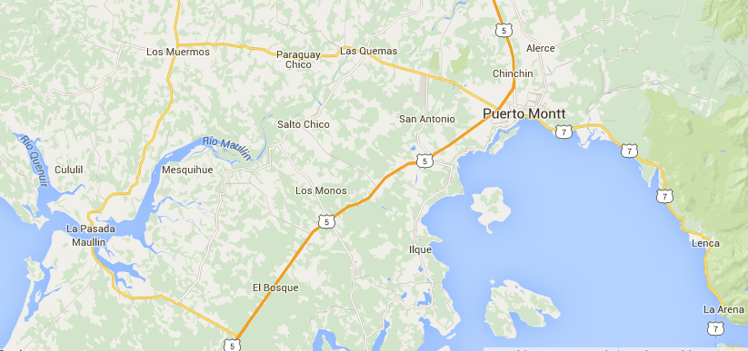
Vertedero El Empalme
Coordenadas UTM de referencia (En DATUM WGS 84)
Datum: WGS84 | Huso: 18G | UTM N: 5.395.009 | UTM E: 646.871
Ruta de acceso: Tomar ruta 5 Sur que une a la ciudad de Puerto Montt con la localidad de Pargua hasta el km. 1.045 Km, aquí doblar a la derecha por camino ripiado hacia sector denominado Salto Grande. El acceso principal a las instalaciones se ubica en el km. 0,7 de este camino rural.

Figura 2. Layout del proyecto (Fuente: DIA “Mejora de las condiciones de operación del Vertedero El Empalme; regularización y ampliación”).

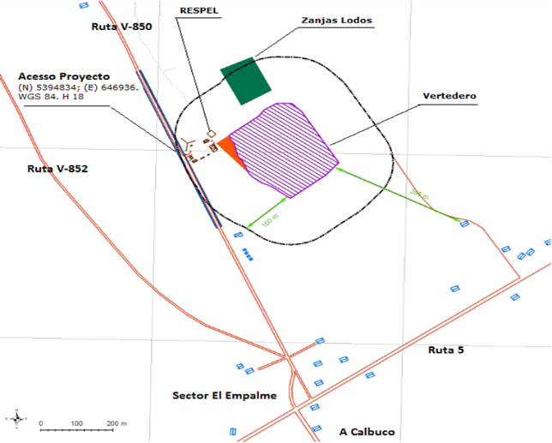

INSTRUMENTOS DE GESTIÓN AMBIENTAL QUE REGULAN LA ACTIVIDAD FISCALIZADA.

Identificación de Instrumentos de Gestión Ambiental que regulan la actividad, proyecto o fuente fiscalizada.

N° | Tipo de instrumento | N°/  Descripción | Fecha | Comisión / Institución | Nombre de la actividad, proyecto o fuente regulada | Comentarios | Instrumento fiscalizado
1 | RCA | 331 | 08.05.2007 | COREMA Región de Los Lagos | DIA “Retiro, transporte e instalación de almacenamiento prolongado de residuos peligrosos, equivalente a instalación de eliminación” | ----- | NO
2 | RCA | 157 | 19.03.2008 | COREMA Región de Los Lagos | DIA “Sistema de adecuación de lodos orgánicos para disposición final en vertedero de residuos sólidos orgánicos e inorgánicos” | * ORD. CONAMA Región de Los Lagos N° 1474, del 02 de noviembre de 2009 indica que incorporar un estanque de ecualización, coagulación y geocontenedores ingresa al SEIA (ver Anexo 2).  * ORD. SEA Región de Los Lagos N° 242, del 18 de febrero de 2013 señala que adicionar 0,751 hás para desarrollar solo obras de mejoramiento de acceso; no debe ingresar al SEIA (ver Anexo 2).  * Carta SEA Región de Los Lagos N° 369, del 24 de abril de 2013 señala que la incorporación al proceso de adecuación de lodos de un sistema de biodigestión no debe ingresar al SEIA (ver Anexo 2). | NO
3 | RCA | 273 | 19.05.2008 | COREMA Región de Los Lagos | DIA “Modificación del proyecto retiro, transporte e instalación de almacenamiento prolongado de Respel, equivalente a instalación de eliminación” | ----- | NO
4 | RCA | 91 | 02.03.2009 | COREMA Región de Los Lagos | DIA “Mejora de las condiciones de operación del Vertedero El Empalme; regularización y ampliación” | ----- | SI

ANTECEDENTES DE LA ACTIVIDAD DE FISCALIZACIÓN.

Motivo de la Actividad de Fiscalización.

Motivo:  Oficio | Descripción del motivo:  Actividad con motivo de la ocurrencia del fenómeno de floraciones de algas nocivas (FAN), que ha generado mortalidades masivas en la Región de Los Lagos específicamente en la Agrupación de Concesiones de Salmonídeos (Barrios N° 1, 2, 3, 6 y 7).

Materia Específica Objeto de la Fiscalización Ambiental.

- Manejo de residuos sólidos y su disposición final

Aspectos relativos a la ejecución de la Inspección Ambiental.

Primer día de inspección.

Fecha de realización:  17 de marzo de 2016 | Hora de inicio:  11:15 |  | Hora de finalización:  13:00
Fiscalizador encargado de la actividad:  Carla Quiroz Rubio |  |  | Órgano:  SEREMI SALUD
Fiscalizadores participantes:  Hugo Cordero López  Salvador López |  |  | Órgano(s):  SEREMI SALUD  SEREMI SALUD
Existió oposición al ingreso: NO |  | Existió auxilio de fuerza pública: NO
Existió colaboración por parte de los fiscalizados: SI |  | Existió trato respetuoso y deferente: SI
Entrega de antecedentes solicitados: SI |  | Entrega de acta: Sí, ver Anexo 1
Observaciones: -----

Esquema de recorrido.

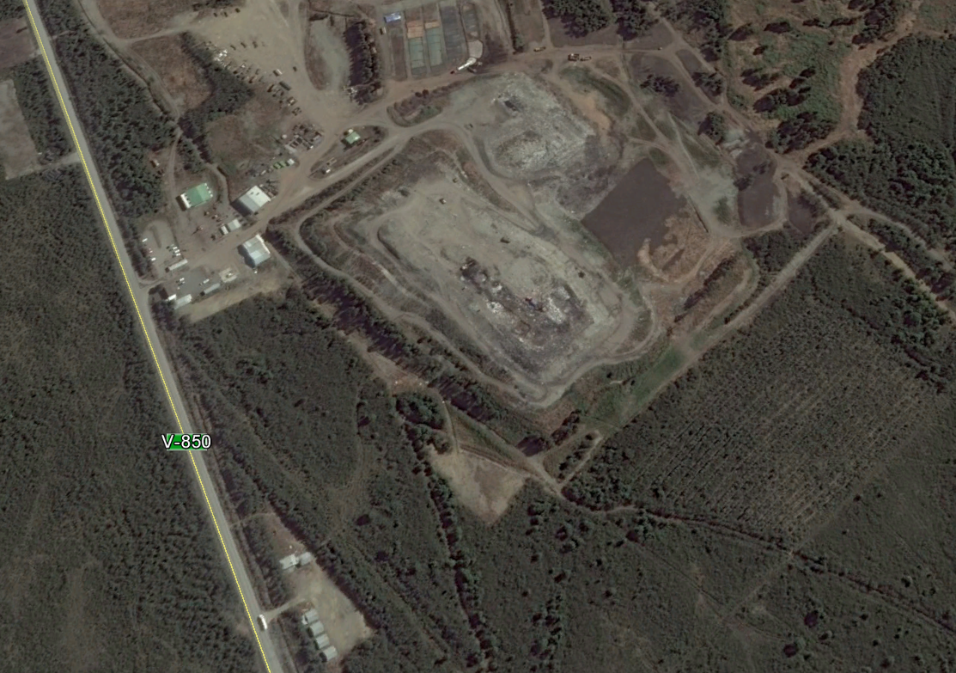
ESTACIÓN 2
ESTACIÓN 1

Detalle del Recorrido de la Inspección.

N° de estación | Nombre del sector | Descripción estación
1 | Vertedero | Sector donde se disponen los residuos sólidos orgánicos, residuos sólidos inorgánicos y los lodos acondicionados
2 | Oficina | Lugar de la reunión informativa de la fiscalización

HECHOS CONSTATADOS.

Manejo de residuos sólidos y su disposición final.

Número de hecho constatado: 1 | Estación N°: 1 y 2
Documentación entregada:
Mediante acta de inspección del 17/03/2016, se requiere al titular (ver Anexo 1):
- Registro de equipo evaporizador de lixiviados
Exigencia (s):
- Extracto Considerando 3 RCA N° 91/2009
El método de disposición de los residuos sólidos será el de cajón o boxer. Cada cajón poseerá una dimensión aproximada de 28x28x2,5 m. En el sitio no intervenido se realizará una excavación de 10 m en promedio (cota 85 m.s.n.m.), desde donde se comenzará la disposición de los residuos. El material extraído se utilizará en las actividades de preparación para la instalación del sistema de impermeabilización. A medida que los residuos sean depositados en los boxer serán acomodados y compactados. Una vez completo el cajón, servirá de plataforma de descarga para el siguiente cajón y de apoyo al cajón contiguo. Sobre cada nivel de cajones se volverá a construir otro, totalizando 6 niveles, dos de los cuales estarán bajo la superficie del terreno. La altura de cada nivel será de 2,5 m. La disposición se hará en etapas sucesivas, tratando de alcanzar la cota máxima (100 m.s.n.m) donde sea posible con el fin de sellar el área.

b. Extracto Considerando 3 RCA N° 91/2009
Cada cajón tendrá un máximo de 4 celdas que contendrán los residuos depositados en un día de operación equivalente a 512 m³. La cobertura de los residuos será realizada en forma diaria con material extraído del mismo predio. El espesor de la cobertura será de al menos, 15 cm.
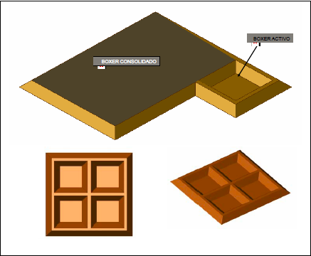
Fuente: DIA “Mejora de las condiciones de operación del Vertedero El Empalme; regularización y ampliación”

c. Extracto Considerando 3 RCA N° 91/2009
Para la prevención y control de aves se considera el cubrimiento diario de los residuos y la utilización de un aparato “disparador espanta pájaros” el cual está programado para simular un disparo cada cierta cantidad de minutos.

- Extracto Considerando 3 RCA N° 91/2009
Al término de cada jornada de trabajo, los residuos serán cubiertos con empréstito y compactados hasta obtener el grado de compactación requerido. El espesor mínimo de cobertura será de 15 cm. Esta medida aislará la masa de residuos del medio evitando olores, el vuelo de elementos ligeros por la acción del viento, la proliferación de insectos y roedores y otros vectores sanitarios mecánicos; además, es el elemento esencial para la prevención de incendios en la masa de residuos.

e. Extracto Considerando 4 RCA N° 91/2009
Que, en relación con el cumplimiento de la normativa ambiental aplicable al proyecto "Mejora de las condiciones de operación del vertedero El Empalme; regularización y ampliación" y sobre la base de los antecedentes que constan en el expediente de evaluación, debe indicarse que la ejecución del proyecto "Mejora de las condiciones de operación del vertedero El Empalme; regularización y ampliación" cumple con:

Normativa Ambiental | Forma de Cumplimiento
D.S N° 189 de 2005 (MINSAL) Reglamento sobre condiciones sanitarias y de seguridad básicas en los rellenos sanitarios. | El proyecto deberá contar con un sistema de registro y de inspección de residuos de modos que se verifique el peso y volumen de ellos, y se asegure que sólo se disponen residuos contemplados en el respectivo proyecto y que no se disponen residuos para los que no se cuenta con autorización.

f. Extracto Considerando 5 RCA N° 91/2009
Que, sobre la base de los antecedentes que constan en el expediente de evaluación, debe indicarse que la ejecución del proyecto "Mejora de las condiciones de operación del vertedero El Empalme; regularización y ampliación" requiere de los permisos ambientales sectoriales contemplados en los artículos 93 y 96 del D.S. Nº95/01 del Ministerio Secretaría General de la Presidencia, Reglamento del Sistema de Evaluación de Impacto Ambiental.

Permiso Ambiental Sectorial establecido en el artículo Nº 93 del RSEIA, que dice relación con: el permiso para la construcción, modificación y ampliación de cualquier planta de tratamiento de basuras y desperdicios de cualquier clase; o para la instalación de todo lugar destinado a la acumulación, selección, industrialización, comercio o disposición final de basuras y desperdicios de cualquier clase, a que se refieren los artículos 79 y 80 del D.F.L. Nº 725/67, Código Sanitario, los requisitos para su otorgamiento y los contenidos técnicos y formales necesarios para acreditar su cumplimiento, serán los que se señalan en el presente artículo.

El proyecto en evaluación corresponde a un relleno sanitario donde se efectuará disposición final de residuos sólidos industriales orgánicos e inorgánicos asimilables a domiciliarios y lodos deshidratados, todos de carácter no peligrosos.
En el relleno sanitario considera la disposición de los siguientes tipos de residuos:
• Lodo prensado proveniente de: Taller de redes, Salmonicultura y Lácteos
• Conchilla
• Residuos domiciliarios
• Plástico
• Cartón
• Redes y cabos
• Leche en polvo
• Ceniza
• Mortalidad
• Vísceras
• Chatarra

La Autoridad Sanitaria otorgó el correspondiente PAS señalando como condición que antes de iniciar la operación del proyecto, éste deberá contar con la pertinente autorización sanitaria.

g. Extracto Considerando 15 RCA N° 91/2009
Que, la recirculación de lixiviados debe realizarse a través de pozos especialmente diseñados para tales efectos ello y que permitan su distribución homogénea en la masa de basura. Se debe asegurar que esta actividad no se generará deterioro en la estabilidad estructural de la instalación ni afloramiento de líquido en los taludes del relleno.
Hecho (s):
- Se recorre el sector de zanjas de recepción de la mortalidad en torta del vertedero, donde se observó el acopio de peces al descubierto con gran porcentaje de humedad y alrededor de 4 retroexcavadoras en frente de trabajo realizando labores de movimiento de material para cobertura y excavación para nuevas zanjas
- La cantidad de mortalidad ingresada es de aproximadamente 150 a 200 ton/día, alrededor de 5 a 7 bateas de camiones
- Se solicita registro el cual es enviado diariamente a Sernapesca (se adjunta planilla con toneladas y procedencia)
- Las medidas adoptadas por la empresa para el control de ingreso es visual, ingresando éstos en maxisacos
- La forma y método de disposición es a través de zanjas hechas con retroexcavadora en la torta de disposición de residuos, dispuestos los peces libremente sin cobertura y maxisacos completos con mortalidad
- Se observó gran cantidad de lixiviados en el contorno de la torta, con presencia de piscinas de contención de estos líquidos extraídos con bomba a camiones aljibes, los cuales según indica Sr. Kappes son evaporados

Resultado (s) examen de Información:
- Del examen de información de la documentación señalada en la exigencia, es posible indicar que el Titular no remitió a la SMA la información solicitada en el punto 9 del acta de inspección ambiental, que dice relación con los registros del equipo evaporizador de lixiviados.
- Se debe tener presente que la Secretaría Regional Ministerial de Salud Región de Los Lagos mediante ORD N° 170 del 07 de marzo de 2016 (ver Anexo 3), atendida la magnitud del florecimiento de algas nocivas provocando mortalidades masivas de salmones, solicito a los vertederos informar, en un plazo no superior a 48 horas desde la notificación del citado documento, la capacidad de cada vertedero para recibir mortalidad de salmones y volumen estimado.
- Sin perjuicio de lo anterior, instruyó además las siguientes medidas sanitarias para la disposición final de la mortalidad de salmones:
- La mortalidad solo será-dispuesta en zanjas de tamaño y profundidad adecuadas a la implementacion de medidas sanitarias que se señalan.
- Inmediatamente posterior a la disposición en la zanja, los pescados muertos deben ser sometidos a un proceso de desnaturalizacion, con el objetivo de evitar sustracciones que puedan Ilegar a consumo humano.
- Dado el grado de descomposición de la materia orgánica a disponer, al final de la jornada de trabajo deberá realizarse recubrimiento de los residuos dispuestos en zanja con una capa de tierra de al menos 30 cm. de espesor.
- Deberá Ilevarse un registro diario (actualizado) de la mortalidad que se recepcione, en el cual se señale empresa o centro de cultivo generador, procedencia, identificacion del medio de transporte, cantidad de residuos recepcionados, fecha y hora de recepción, destino (identificacion de la zanja) dentro del predio industrial, tipo y cantidad de desnaturalizante utilizado.

Registros
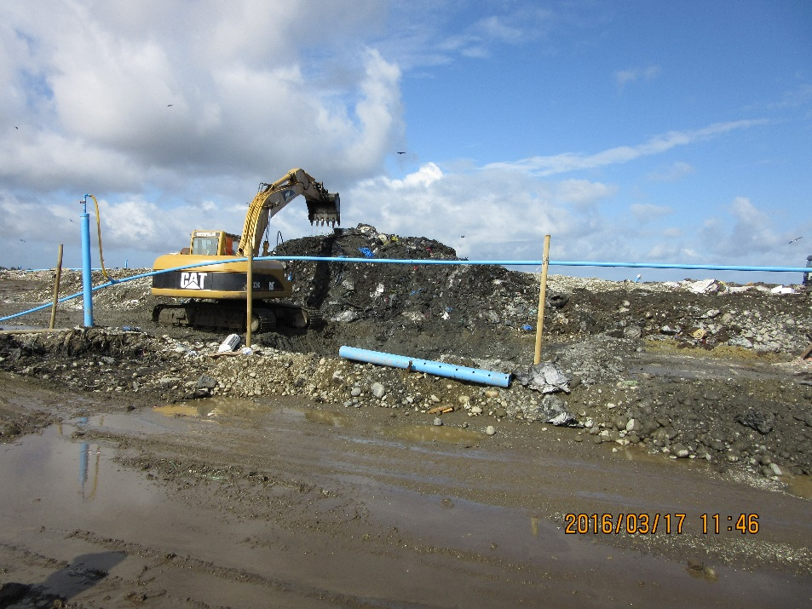 |  | 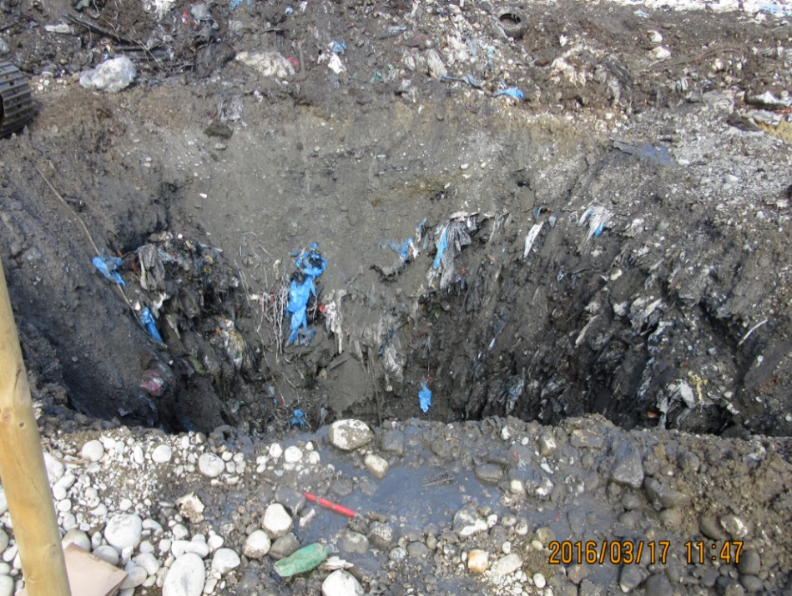
Fotografía 1. | Fecha: 17-03-2016 | Fotografía 2. | Fecha: 17-03-2016
Descripción medio de prueba: Se aprecia movimiento de maquinaria para la construcción de zanjas para disponer mortalidad de salmones esta zanja se construye en la torta de disposición de residuos. |  | Descripción medio de prueba: Se observa la zanja en construcción, notese la presencia de residuos en profundidad además del suelo poroso que facilita el proceso de lixiviación.
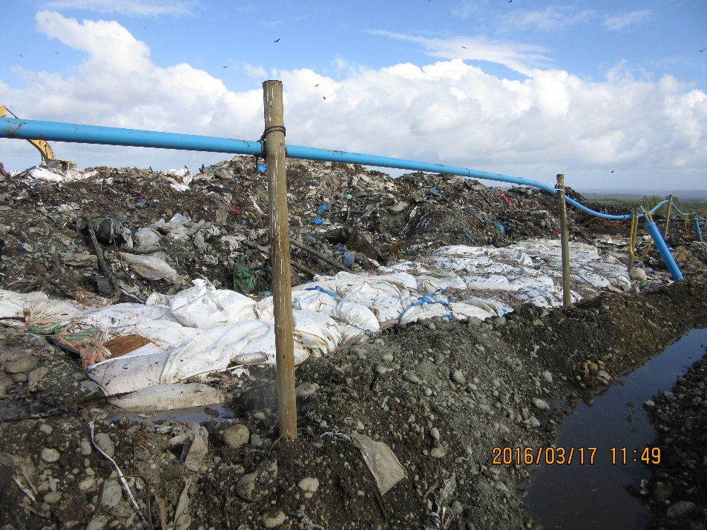 |  | 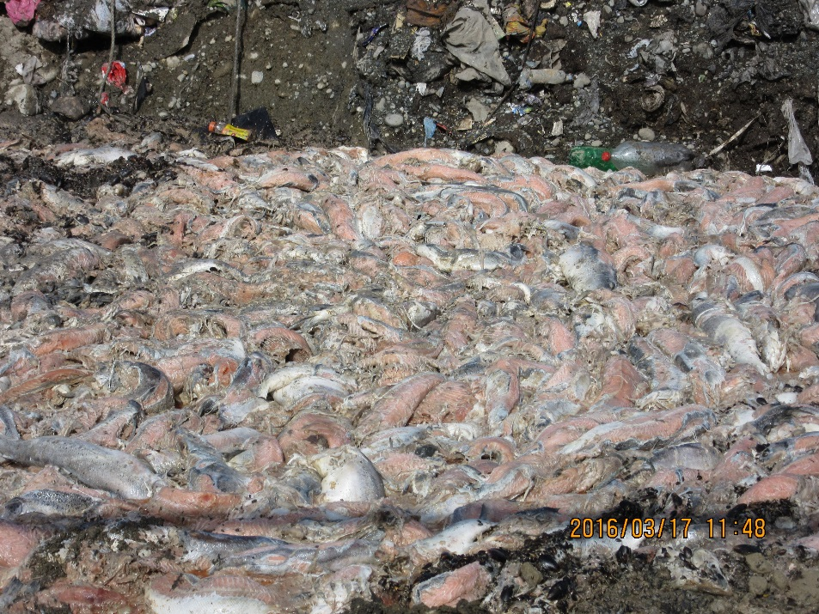
Fotografía 3. | Fecha: 17-03-2016 | Fotografía 4. | Fecha: 17-03-2016
Descripción medio de prueba: Se observa disposición de maxisacos con mortalidad al interior de zanjas estos se encuentran a orilla del camino donde transitan camiones y maquinaria pesada. |  | Descripción medio de prueba: Se observa parte alta del vertedero con mortalidad sin cobertura, expuesta a las condiciones meteorológicas (por ejemplo alta temperatura o intensas precipitaciones).

Registros
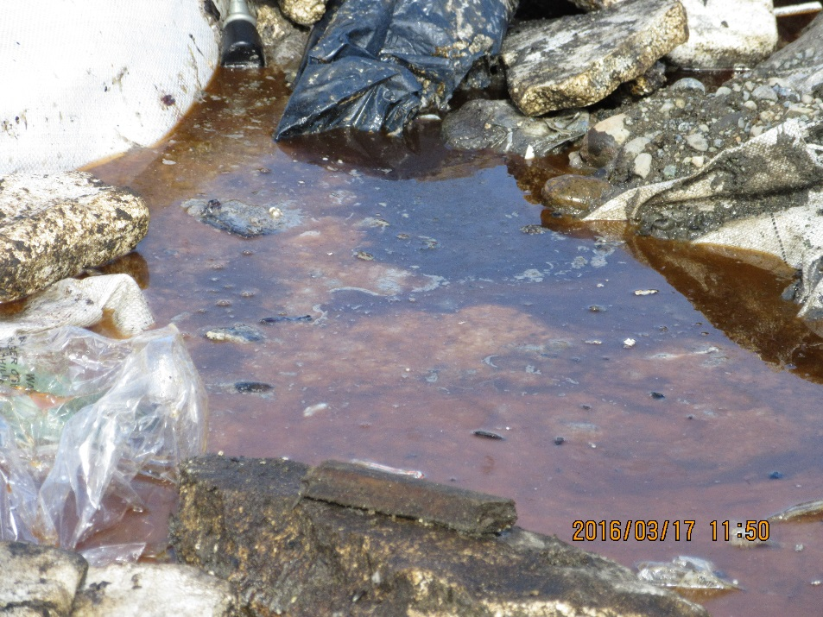 |  | 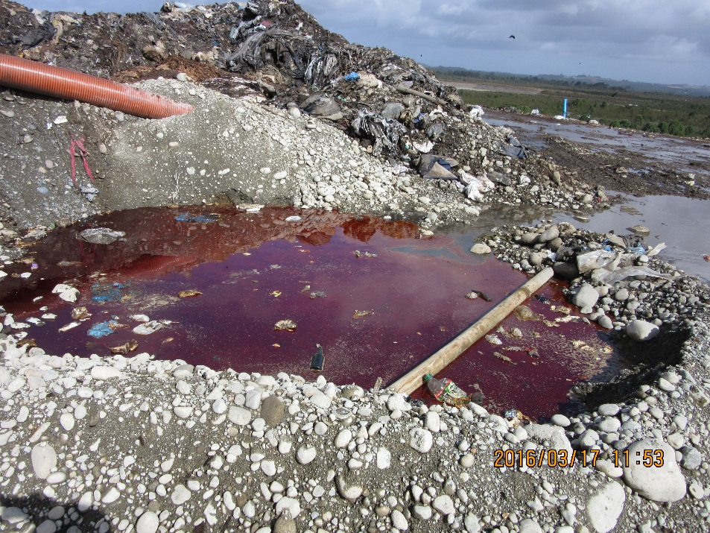
Fotografía 5. | Fecha: 17-03-2016 | Fotografía 6. | Fecha: 17-03-2016
Descripción medio de prueba: Presencia de lixiviados en la parte alta del vertedero. |  | Descripción medio de prueba: Se observa agua sangre aposada en el costado del camino, producto del percolado de la mortalidad de salmones.

Registros
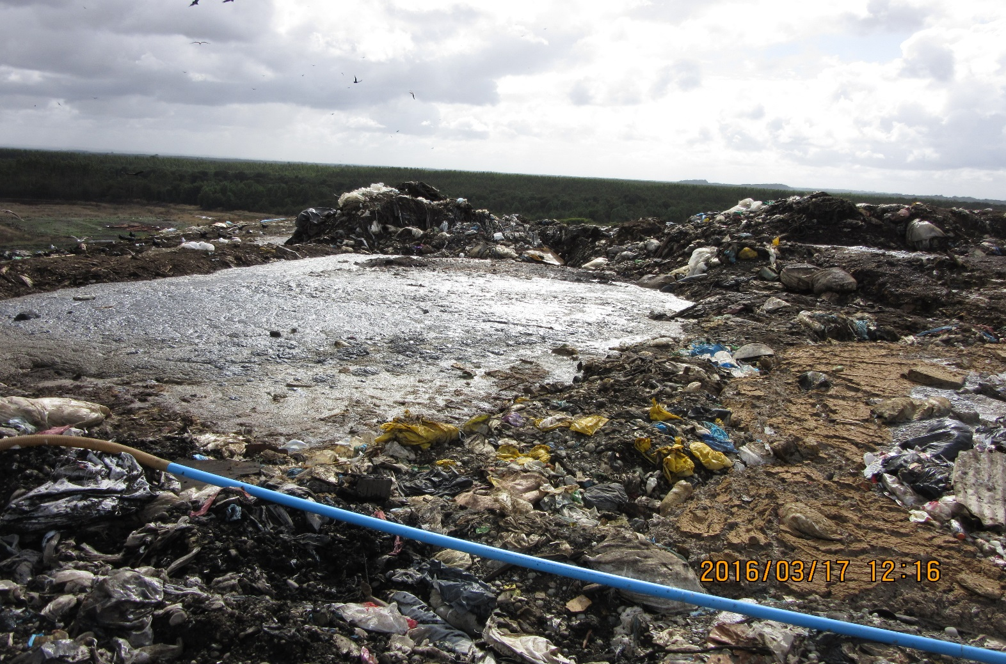

Fotografía 7. | Fecha: 17-03-2016
Descripción de medio de prueba: Se observa en la parte alta del vertedero la disposición de lodo con residuos sólidos.

Registros
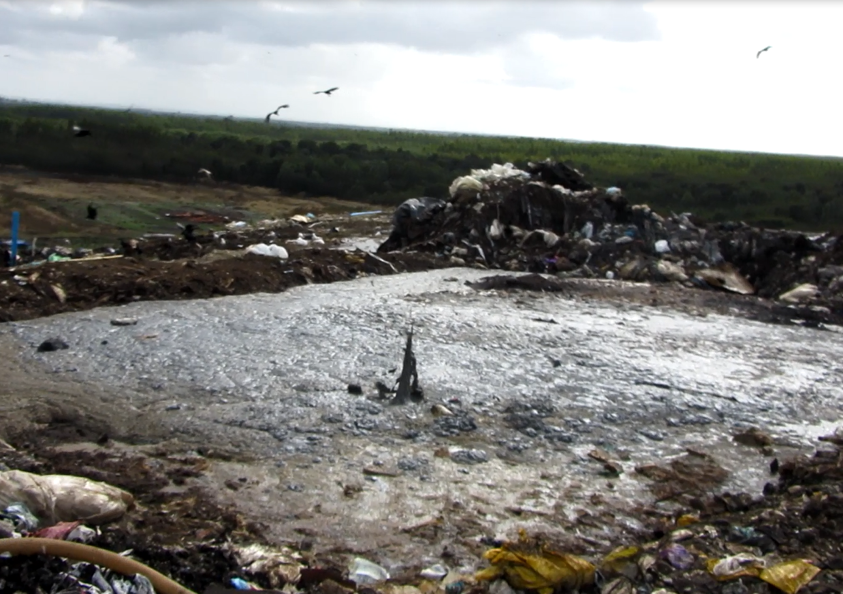
Imagen 1. | Fecha: 17-03-2016
Descripción de medio de prueba: Se observa en la imagen lo que ocurre al lanzar una piedra sobre el lodo dispuesto en la parte alta del vertedero, se evidenció de esta manera el alto porcentaje de humedad de dicho “lodo” que se esta mezclando con los residuos sólidos lo cual podría tener como consecuencia el derrumbe de la masa de residuos.

OTROS HECHOS.

Otros hecho N°1
Descripción:
No hay.

CONCLUSIONES.

De los resultados de las actividades de fiscalización, asociadas a los Instrumentos de Gestión Ambiental indicados en el punto 3, se puede indicar que las principales NO Conformidades detectadas se presentan a continuación. Al respecto de los hechos que constituyen las conformidades, estas se encuentra descritas en el acta de fiscalización ambiental:

N° Hecho constatado | Materia específica objeto de la fiscalización ambiental. | Exigencia asociada | No conformidad
1 | Manejo de residuos sólidos y su disposición final | Extracto Considerando 3 RCA N° 91/2009  El método de disposición de los residuos sólidos será el de cajón o boxer. Cada cajón poseerá una dimensión aproximada de 28x28x2,5 m. En el sitio no intervenido se realizará una excavación de 10 m en promedio (cota 85 m.s.n.m.), desde donde se comenzará la disposición de los residuos. El material extraído se utilizará en las actividades de preparación para la instalación del sistema de impermeabilización. A medida que los residuos sean depositados en los boxer serán acomodados y compactados. Una vez completo el cajón, servirá de plataforma de descarga para el siguiente cajón y de apoyo al cajón contiguo. Sobre cada nivel de cajones se volverá a construir otro, totalizando 6 niveles, dos de los cuales estarán bajo la superficie del terreno. La altura de cada nivel será de 2,5 m. La disposición se hará en etapas sucesivas, tratando de alcanzar la cota máxima (100 m.s.n.m) donde sea posible con el fin de sellar el área.  Extracto Considerando 3 RCA N° 91/2009  Cada cajón tendrá un máximo de 4 celdas que contendrán los residuos depositados en un día de operación equivalente a 512 m³. La cobertura de los residuos será realizada en forma diaria con material extraído del mismo predio. El espesor de la cobertura será de, al menos, 15 cm.  Fuente: DIA “Mejora de las condiciones de operación del Vertedero El Empalme; regularización y ampliación”  Extracto Considerando 3 RCA N° 91/2009  Al término de cada jornada de trabajo, los residuos serán cubiertos con empréstito y compactados hasta obtener el grado de compactación requerido. El espesor mínimo de cobertura será de 15 cm. Esta medida aislará la masa de residuos del medio evitando olores, el vuelo de elementos ligeros por la acción del viento, la proliferación de insectos y roedores y otros vectores sanitarios mecánicos; además, es el elemento esencial para la prevención de incendios en la masa de residuos.  Extracto Considerando 15 RCA N° 91/2009  Que, la recirculación de lixiviados debe realizarse a través de pozos especialmente diseñados para tales efectos ello y que permitan su distribución homogénea en la masa de basura. Se debe asegurar que esta actividad no se generará deterioro en la estabilidad estructural de la instalación ni afloramiento de líquido en los taludes del relleno. | Se constató que la disposición de los residuos no se realiza según el método de disposición de residuos sólidos aprobado.  Se evidenció la disposición de mortalidad en zanjas ya sea de forma directa o en maxisacos sin la adecuada cobertura y compactación requerida.  Se evidenció la presencia de percolados en distintos sectores del vertedero.  Disponer lodo con alto porcentaje de humedad en la parte alta del vertedero, con el consiguiente riesgo de derrumbe de la masa de residuos producto de no generar la compactabilidad adecuada para los residuos.  La situación descrita ya ha ocurrido en la unidad fiscalizable al menos en los años 2013 y 2015.  No remitir registro (datos) de equipo evaporizador de lixiviados a la SMA.

DOCUMENTACIÓN SOLICITADA Y ENTREGADA.

N° | N° de hecho asociado | Documento solicitado | Plazo de entrega | Fecha entrega | Observaciones
1 | 1 | Registro de equipo evaporizador de lixiviados | 24-03-2016 | No entregado | -----

ANEXOS.

N° Anexo | Nombre Anexo
1 | Acta inspección ambiental
2 | ORD. CONAMA Región de Los Lagos N° 1474 del 02 de noviembre de 2009, ORD. SEA Región de Los Lagos N° 242 del 18 de febrero de 2013, Carta SEA Región de Los Lagos N° 369 del 24 de abril de 2013
3 | ORD N° 170 SEREMI SALUD Región de Los Lagos del 07 de marzo de 2016

